

**百度.IOV**



<PowerManagement 需求文档-二期>

MRD 文档

版本 <2.2>

|  |  |  |  |  |
| --- | --- | --- | --- | --- |
|  |  | 版本: | <2.2> |  |
|  | 产品用例 | 日期: | <2019/4/15> |  |
|  | <保密文档> |  |  |  |
|  |  |  |  |  |

|  |  |  |  |
| --- | --- | --- | --- |
|  |  |  | 目录 |
| 目录................................................................................................................................................................................... | | | 2 |
| 1 | 需求介绍................................................................................................................................................................... | | 4 |
| 2 | 需求内容................................................................................................................................................................... | | 4 |
|  | 2.1 整车模式（Vehicle Lifecycle Mode） ........................................................................................................ | | 4 |
|  | 2.1.1 | Factory Mode ......................................................................................................................................... | 4 |
|  | 2.1.2 | Transport Mode ..................................................................................................................................... | 4 |
|  | 2.1.3 | Normal Mode ......................................................................................................................................... | 8 |
|  | 2.2 电源状态(Norma Mode - Power State) .................................................................................................... | | 8 |
|  | 2.2.1 | Unpower 状态（百度侧无页面） ......................................................................................................... | 8 |
|  | 2.2.2 | Sleep 状态（百度侧无页面） ................................................................................................................ | 8 |
|  | 2.2.3 | Standby 状态（百度侧无页面） ........................................................................................................... | 9 |
|  | 2.2.4 | Functional 状态 ....................................................................................................................................... | 9 |
|  | 2.2.5 | Load Shed Mode ................................................................................................................................. | 12 |
|  | 2.3 OS 启动和关闭时的过渡动画 ....................................................................................................................... | | 14 |

2

保密 百度

|  |  |  |  |  |  |  |  |  |  |
| --- | --- | --- | --- | --- | --- | --- | --- | --- | --- |
|  |  |  |  | 版本: | <2.2> |  |  |  |  |
|  | 产品用例 |  |  | 日期: | <2019/4/15> |  |  |  |  |
|  | <保密文档> |  |  |  |  |  |  |  |  |
|  |  |  |  |  |  |  |  |  |  |
|  | 版本变更记录 |  |  |  |  |  |  |  |  |
|  |  |  |  | |  |  | |  |  |
|  | **日期** | **版本号** | **变更描述** | |  | **作者** | |  |  |
|  |  |  |  | | |  |  |  |  |
| 2018/10/12 | | <1.0> | 初稿，根据以下两个参考文档的内容整理车辆的电源状态对百 | | | 余莎 | |  |  |
|  |  |  |  |  |
|  |  |  | 度 OS 的影响。 | |  |  |  |  |  |
|  |  |  | 1)Power Management APIM Infotainment Subsystem | | |  |  |  |  |
|  |  |  | Part Specific Specification (SPSS)_v1.8 | |  |  |  |  |  |
|  |  |  | 2)H22g_SYNC3_Welcome_Power_Modes_RELEASED_v2_ | | |  |  |  |  |
|  |  |  | 29.vsd | |  |  |  |  |  |
|  |  |  |  | | |  |  |  |  |
| 2018/11/02 | | <1.1> | 根据 FO 反馈，修改 2.3 节 transport mode 的说明 | | | 余莎 | |  |  |
|  |  |  |  |  |
|  |  |  |  | | |  |  |  |  |
| 2018/11/13 | | <1.2> | 补充 EP 模式、load shed 模式、transport mode 细节 | | | 谢承朋 | |  |  |
|  |  |  |  |  |  |
|  |  |  | 补充开关机动画内容 | |  |  |  |  |  |
|  |  |  |  | |  |  |  |  |  |
| 2018/11/13 | | <1.3> | 补充记录评审时的讨论内容 | |  | 谢承朋 | |  |  |
|  |  |  |  |  |
|  |  |  |  | |  |  |  |  |  |
| 2018/11/27 | | <1.4> | 修改 transport 相关内容 | |  | 谢承朋 | |  |  |
|  |  |  |  |  |
|  |  |  |  | |  |  |  |  |  |
| 2018/12/3 | | <1.5> | 根据福特 FO 反馈，调整文档结构。 | |  | 余莎 | |  |  |
|  |  |  |  |  |
|  |  |  |  | | |  |  |  |  |
| 2018/12/12 | | <1.6> | 根据福特 FO 反馈，追加 Tranport Mode 支持/不支持的功能 | | | 余莎 | |  |  |
|  |  |  |  |  |
|  |  |  | 详细定义。 | |  |  |  |  |  |
|  |  |  |  | |  |  |  |  |  |
| 2018/12/13 | | <1.7> | 和福特 FO 评审后修改 | |  | 余莎 | |  |  |
|  |  |  |  |  |
|  |  |  |  | |  |  |  |  |  |
| 2018/12/24 | | <1.8> | 福特 FO 提出追加 EP 模式的需求内容。 | |  | 余莎 | |  |  |
|  |  |  |  |  |
|  |  |  |  | | |  |  |  |  |
| 2019/1/24 | | <1.9> | 根据和福特 FO 确认的结果补充 2.2.4.2 EP 模式、transport | | | 余莎 | |  |  |
|  |  |  |  |  |
|  |  |  | mode、standby 状态以及开关机流程。 | |  |  |  |  |  |
|  | |  |  | | |  | |  |  |
| 2019/2/15 | | <2.0> | 追加 standby 状态下蓝牙连接、wifi 连接的需求内容（2.2.4.1 | | | 余莎 | |  |  |
|  |  |  | 节黄色标记部分）。 | |  |  |  |  |  |
|  |  |  |  |  |  |  |  |  |  |

3

保密 百度

|  |  |  |  |  |  |  |  |  |
| --- | --- | --- | --- | --- | --- | --- | --- | --- |
|  |  |  | 版本: |  | <2.2> |  |  |  |
| 产品用例 |  |  | 日期: | <2019/4/15> | |  |  |  |
| <保密文档> |  |  |  |  |  |  |  |  |
|  |  |  | | |  |  |  |  |
| 2019/3/15 | <2.1> | 补充开关机动画设计细节：2.3.1 开关机动画用例 | | |  | 余莎 |  |  |
|  |  |  |  |  |  |  |  |  |
|  |  |  |  |  |  |  |  |  |

1. **需求介绍**

* 背景／目的：

分析在车辆不同电量情况下会是否对百度 OS 中的功能造有影响。本文由福特提供的下记两个 specification 文档为参考。

1）Power Management APIM Infotainment Subsystem Part Specific Specification (SPSS)_v1.8

2）H22g_SYNC3_Welcome_Power_Modes_RELEASED_v2_29.vsd

1. **需求内容**

**2.1** **整车模式（Vehicle Lifecycle Mode）**

**2.1.1** **Factory Mode**

对百度来说与 Functional 没有区别，百度 OS 正常运行。（Factory mode 下延峰会重新 EP timer 的时间定义）

**2.1.2** **Transport Mode**

Transport mode 是指车辆运输过程中的一种保护模式。（Transport mode 是以 can 信号为输入，只要信号

在，无论是重启还是关机，都会再次进入 Transport mode。）（transport mode 是通过诊断工具进入，以及工厂

人员通过特殊的操作退出 transport mode，对百度来说是通过 can 信号来判断）

4

保密 百度

|  |  |  |  |  |
| --- | --- | --- | --- | --- |
|  |  | 版本: | <2.2> |  |
|  | 产品用例 | 日期: | <2019/4/15> |  |
|  | <保密文档> |  |  |  |
|  |  |  |  |  |

1）Transport mode 主页面

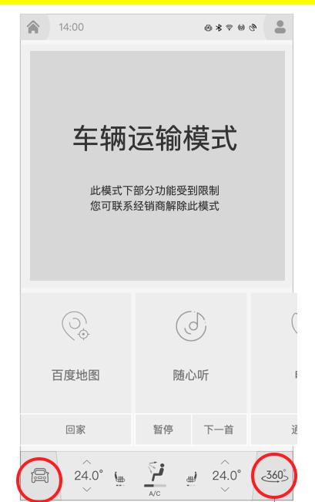

Transport mode 主页面示意图

2）和普通模式在页面上的区别：

A．顶栏中间部分换为特殊颜色，并且只显示当前时间，不显示其他图标（顶栏左右两侧的 home 键和

个人中心入口不变，但由于 account 功能不可用因此个人中心的入口置灰）（注意：transport 模式下，只要

出现顶栏，其中间部分就会替换为该样式）

5

保密 百度

|  |  |  |  |  |
| --- | --- | --- | --- | --- |
|  |  | 版本: | <2.2> |  |
|  | 产品用例 | 日期: | <2019/4/15> |  |
|  | <保密文档> |  |  |  |
|  |  |  |  |  |

B．根据下表，Launcher 页面中不支持的功能置灰，不可点击；

C．上方大卡片不再显示轮播卡片，直接由“车辆运输模式”提示图片进行替换；

D．语音唤醒/语音按键唤醒 都被禁用，即 transport 模式下不能接收语音指令（RD 可考虑直接禁用语

音唤醒按键+禁用 mic）

E．实体键 Display off/Calm Screen 禁用（百度 OS 来做禁用）；

|  |  |  |  |  |  |  |  |
| --- | --- | --- | --- | --- | --- | --- | --- |
|  | **运输模式功能列表(Ignition = ON)** | | | | | |  |
|  |  |  |  |  |  |  |  |
| **支持的功能** |  |  | **不支持/不响应的功能** | | |  |  |
|  |  |  |  |  |  |  |  |
| Climate Control(包括 UFC) |  |  | Audio Chime | | |  |  |
|  |  |  | KNOB 调节音量不支持 | | |  |  |
|  |  |  |  |  |  |  |  |
| Illumination （延峰的功能） |  |  | VR | | |  |  |
|  |  |  |  |  |  |  |  |
| Clock |  |  | Remote start（远程启动） | | |  |  |
|  |  |  |  |  |  |  |  |
| - |  |  | ANC （延峰的功能） | | |  |  |
|  |  |  |  |  |  |  |  |
| Bezel Diagnostic/工程模式 |  |  | All Media (Audio/Video/BT Phone) | | |  |  |
|  |  |  |  |  |  |  |  |
| SDM（hard button） |  |  | Setting（实体键的 Setting 不能触发 Setting 页面， | | |  |  |
|  |  |  | 界面上的 Setting 禁用） | | |  |  |
|  |  |  |  |  |  |  |  |
|  |  |  |  |  |  |  |  |
| Launcher（不支持的功能置灰） |  |  | ~~TCS Off~~ |  |  |  |  |
|  |  |  |  | | |  |  |
| USB Charging（支持 USB charging 的功能，但 | |  | Calm Screen（calm screen button 能工作，但是相 | | |  |  |
|  |  |  |  |  |  |
| 状态栏不显示消息提示） |  |  | 应的功能不反馈） | | |  |  |
|  |  |  |  |  |  |  |
|  |  |  |  | | |  |  |
| RVC（倒车影像） |  |  | Display Off（display off button 能工作，但是相应 | | |  |  |
|  |  |  | 的功能不反馈） | | |  |  |
|  |  |  |  |  |  |  |  |
|  | 6 | | | | | |  |
| 保密 | 百度 | | | | | |  |

|  |  |  |  |  |  |  |  |  |  |
| --- | --- | --- | --- | --- | --- | --- | --- | --- | --- |
|  |  |  |  |  |  | 版本: | <2.2> |  |  |
|  | 产品用例 | | |  |  | 日期: | <2019/4/15> |  |  |
|  | <保密文档> | | |  |  |  |  |  |  |
|  |  |  |  |  |  | | |  | |
|  | Multi camera（360 全景影像） | | |  | Wireless charging notification | | |  | |
|  |  |  |  |  |  | |  |  |  |
|  | PDC（倒车雷达） | | |  | Vehicle Locator | |  |  |  |
|  |  |  |  |  |  | |  |  |  |
|  | CTA（侧方来车提醒） | | |  | WIFI connection | |  |  |  |
|  |  |  |  |  |  | |  |  |  |
|  | 开关机动画 | | |  | BT connection | |  |  |  |
|  |  |  |  | |  | |  |  |  |
|  | RCCM Climate control （屏幕的后排空调控制， | | | | Notification Center | |  |  |  |
|  | 百度需要联动显示） | | |  |  |  |  |  |  |
|  |  |  |  | |  | |  |  |  |
|  | ICP（除霜除雾支持，Calm screen， audio on/off | | | | Account | |  |  |  |
|  | button 能工作，但是相应的功能不反馈，setting | | | |  |  |  |  |  |
|  | 不能触发 setting 页面。） | | |  |  |  |  |  |  |
|  |  |  |  |  |  | |  |  |  |
|  | Hazard switch(CD539) | | |  | Payment | |  |  |  |
|  |  |  |  |  |  | |  |  |  |
|  | CD391 导航 button 按下不动作 | | |  | RNR 实名认证 | |  |  |  |
|  |  |  | |  |  | |  |  |  |
|  | TCS Off(参考下面注 2) | |  |  | CAQ&AAR | |  |  |  |
|  |  | | |  |  | |  |  |  |
|  | APA（泊车辅助） |  | |  | HUD support/IPC support | |  |  |  |
|  | |  |  |  |  | |  |  |  |
| - | |  |  |  | 车控家 | |  |  |  |
|  | |  |  |  |  | |  |  |  |
| - | |  |  |  | 个性化底图 | |  |  |  |
|  | |  |  |  |  | |  |  |  |
| - | |  |  |  | Navigation | |  |  |  |
|  | |  |  |  |  | |  |  |  |
| - | |  |  |  | Contour Seat（座椅设置） | |  |  |  |
|  | |  |  |  |  | |  |  |  |
| - | |  |  |  | Find My car | |  |  |  |
|  | |  |  |  |  | |  |  |  |
| - | |  |  |  | 车况监控 | |  |  |  |
|  | |  |  |  |  | |  |  |  |
| - | |  |  |  | SWC（方向盘上的按键） | |  |  |  |
|  |  |  |  |  |  |  |  |  | |
|  |  |  |  |  |  |  | 7 | | |
|  | 保密 | | | 百度 |  |  |  |  |  |

|  |  |  |  |  |  |  |  |
| --- | --- | --- | --- | --- | --- | --- | --- |
|  |  |  |  | 版本: | <2.2> |  |  |
| 产品用例 | |  |  | 日期: | <2019/4/15> |  |  |
| <保密文档> | |  |  |  |  |  |  |
|  |  |  |  | |  |  |  |
| - |  | ~~APA（泊车辅助）~~ |  |  |  |  |  |
|  |  |  | | | |  |  |
| - |  | RACM (是指后排屏幕中控制多媒体播放) | | | |  |  |
|  |  |  | | |  |  |  |
| - |  | SW upgrade | | |  |  |  |
|  |  |  | | |  |  |  |
|  |  | EP mode | | |  |  |  |
|  |  |  |  |  |  |  |  |

注：

1、工程模式通过物理按键组合（主页面下，长按 Power+ Calm Screen 5S （硬按键））进入，然后选择 USB

升级。通过 setting 触屏组合按键（长按左上 home 键+左下车辆设置键 5S）进入工程模式的入口不用支持。

(和姜明明确认了无新追加的常驻栏入口。)

2、 由于同一车上 TCS OFF 的硬按键和软按键不会同时存在，因此如果是硬按键 TCS OFF，则运输模式下支持硬

按键 TCS OFF 功能。如果是软按键 TCS OFF，运输模式下不支持软按键 TCS OFF。

**2.1.3** **Normal Mode**

该模式是 Power State 的前提。

**2.2** **电源状态(Norma Mode - Power State)**

车载信息娱乐系统的电源状态分为以下四种：unpower、sleep、standby、functional、load shed mode。

**2.2.1 Unpower 状态（百度侧无页面）**

车辆未通电，百度 OS 无法运行。

**2.2.2 Sleep 状态（百度侧无页面）**

~~仅显示~~ ~~Display only~~ ~~画面和支持~~ ~~climate control~~，百度 OS 无法运行。

8

保密 百度

|  |  |  |  |  |
| --- | --- | --- | --- | --- |
|  |  | 版本: | <2.2> |  |
|  | 产品用例 | 日期: | <2019/4/15> |  |
|  | <保密文档> |  |  |  |
|  |  |  |  |  |

~~备注：Display only 的画面，包含 clock、welcome 和 farewell，画面背景是黑色。~~

**2.2.3 Standby 状态（百度侧无页面）**

~~仅显示~~ ~~Display only~~ ~~画面和支持~~ ~~climate control~~。

注意：福特指出电源状态为 standby 时，百度 OS 可运行。百度收到 standby 信号后，播放关机动画->熄

灭屏幕->然后进入 standby 状态。在 standby 状态下收到延锋的关机信号时，此时不再播放关机动画，直

接走关机流程。如果在 standby 状态下，收到信号进入 functional 状态，无需播放开机动画，直接亮屏幕。

音乐播放中进入 standby 状态，Standby 状态下音乐播放是停止的，如果按下 VOL 键则亮屏，进入 EP 模

式，在开机动画播放完后恢复音乐播放。

**2.2.4 Functional 状态**

**2.2.4.1 Functional 模式**

该电源状态下百度 OS 正常运行。

~~注意：~~

1. ~~当电源状态从~~ ~~Functional~~ ~~切换到其他状态时，百度~~ ~~OS~~ ~~要做好数据存储。~~从 Functional 状态切换到

Standby 状态时，音频停止播放，页面不显示，在进入 sleep 之前后台功能保持运行，如果有资源占用特别多的应用要停止运行。恢复到 Funtional 状态后，恢复到进入 standby 之前的页面即可，后台

应用不用恢复，但是可以随时使用。

1. 当前只有蓝牙音乐播放，进入 standby 状态，在满足 standby 条件的情况下就直接断开蓝牙连接，车机不在播放音乐。当前是蓝牙电话接通的情况下，按照 Phone Mode 的策略做，这个 phone mode 之前 YFVE 已经确定要做，这里需要注意的是，在 ignition off,然后 delay acc off 的情况下，原来是要播放关机机动画并关闭屏幕的，如果电话仍然接通的话则不播放关机动画关屏，要等图示三个条件满足其中一个再播放关机动画关屏。

9

保密 百度

|  |  |  |  |  |
| --- | --- | --- | --- | --- |
|  |  | 版本: | <2.2> |  |
|  | 产品用例 | 日期: | <2019/4/15> |  |
|  | <保密文档> |  |  |  |
|  |  |  |  |  |

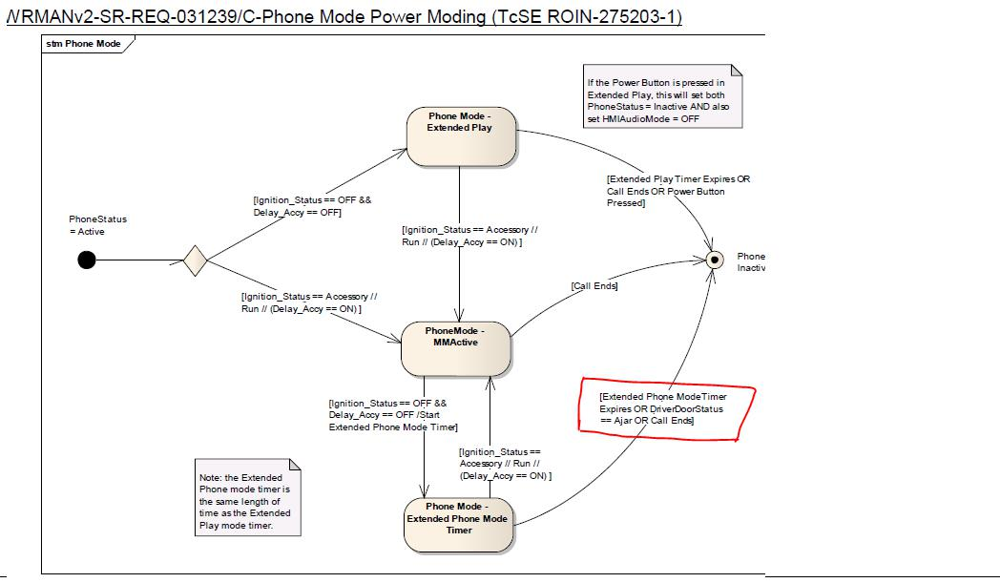

* 1. 手机作为热点，车机连接手机的时候，在满足 standby 的条件时，就断开 WIFI 连接。TCU 作为热点分享流量给手机的情况下取决于 TCU 的工作状态，与 power mode 没有依赖。

1. 需要支持 EP 模式、Phone Mode

**2.2.4.2 EP 模式（Extende Play）**

EP 模式是指对于电源是 Functional 状态时，车熄火且 Delay Acc 是 OFF 时，用户通过 Audio off 按键进入，但

OS 还在正常运行。百度侧需要注意这点，从而控制 OS 关闭时间：

1）通过按 audio off 按键启动 EP 模式后，EP timer 在 timerout 时延峰给百度发送关机通知。(EP timer 由延锋

定义)

2）由百度收到 Delay Acc 的信号来确定关闭时间。

10

保密 百度

|  |  |  |  |  |
| --- | --- | --- | --- | --- |
|  |  | 版本: | <2.2> |  |
|  | 产品用例 | 日期: | <2019/4/15> |  |
|  | <保密文档> |  |  |  |
|  |  |  |  |  |

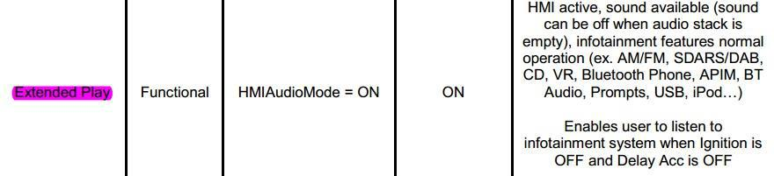

当前是 Ignition Off 且 Delay Acc off 时（屏幕是黑的），按下 AudioOFF 键进入 EP 模式，再按一次 AudioOFF 键~~就关机~~ 播放关机动画进入 standby。

进入 EP 模式后，除了以下功能禁用外，其他功能可用：

1） EP 模式不支持空调控制，百度空调控制的页面和底部固定 bar 空调控制按照最后一次有效信号显示置灰不可操

作的。

注：如果当前处于空调控制页面进入 EP 模式，则空调页面按照最后一次有效信号显示，并置灰，不可操作。（不

退出空调页面）

2）APA 泊车辅助功能禁用。（界面不用提供反馈给用户）

EP timer 在 timeout 后会直接将资源拉掉，百度是否需要收到通知，百度与延峰商讨决定关机流程处理。（RD

与延峰讨论）

~~关闭资源的时序文档，需要关闭哪些资源。（由延峰提供文档文档后补充）~~

**2.2.4.3 Phone Mode**

Phone Status 激活（即从用户发起打电话或收到来电为起点）时，进入 Phone Mode，百度 OS 正常运行（与

正常打电话模式下，百度 OS 运行状态一致）。Phone mode 结束是以退出呼叫/通话页面为终点。

* EP 模式下，如果进入了 Phone mode，会延迟 EP timer 计时，Phone mode 结束时开始 EP timer 计时。

EP timer 在 timerout 时延峰给百度发送关机通知，不需要等百度的回传延峰就会关机，断掉外部设备连接。

11

保密 百度

|  |  |  |  |  |
| --- | --- | --- | --- | --- |
|  |  | 版本: | <2.2> |  |
|  | 产品用例 | 日期: | <2019/4/15> |  |
|  | <保密文档> |  |  |  |
|  |  |  |  |  |

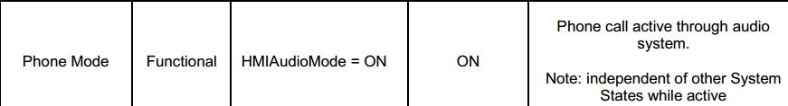

**2.2.5** **Load Shed Mode**

Load shed 是指发生 load shed 示类似下记的 Load shed 画面，60s

份。

事件例如整车电量低于某个临界值，系统收到 load shed 的 CAN 信号后，显后系统会被强制关闭。百度 OS 在收到 Load shed 的 CAN 信号后做好数据备

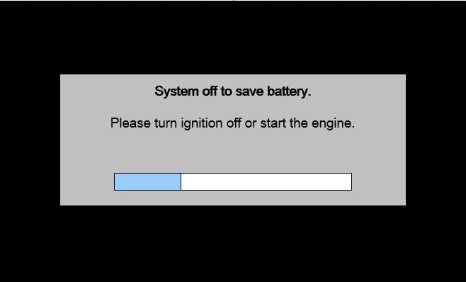

Load shed 示意图

进入 Load shed 模式后，无论当前在什么页面（包括处在泊车辅助模式），均会被全屏覆盖，显示一个 60S 的

12

保密 百度

|  |  |  |  |  |
| --- | --- | --- | --- | --- |
|  |  | 版本: | <2.2> |  |
|  | 产品用例 | 日期: | <2019/4/15> |  |
|  | <保密文档> |  |  |  |
|  |  |  |  |  |

系统关闭倒计时页面。60S 后自动关闭系统（关机），不播放关机动画。

Load shed 模式下，页面不会显示任何其他内容，包括倒车影像、泊车辅助、雷达检测到障碍物等都不能在

Load shed 模式下显示。Load shed 模式下也不展现任何消息，包括 5 级消息也不展现。

备注：福特原本定义的 load shed 模式可以展示下列 4 项内容：

a）911 Assist / Emergency Assistance / EU E-Call (Automatically Triggered) ---国内没有，先不考虑b）EU E-Call (Manually Triggered) / ERA-GLONASS---国内没有，先不考虑

~~c）AppLink Alert (with SoftButtons) Overlay - EMERGENCY Priority---相当于 5 级带按钮的消息d）Transient Messages on Status Bar---相当于 Toast 样式消息（待福特确认，相关文档 H22a）~~

~~如果允许在 load shed 模式下显示消息，则存在点击消息后从当前页面跳转到其他页面的可能性，会让逻辑复杂很多。考虑到 load shed 模式的页面只有 60S 显示时间，可以认为当前最优先的事情是供电，所以首期先不展示任何消息（即将 load shed 的消息级别定位 6 级），后续根据实测情况再做调整。~~

* Load shed 模式进行中，如果车辆恢复到了正常电量模式，则退出 load shed，并且回到退出前的页面。（延峰保持 MCU 工作 SOC 关闭，应用层自己保持退出前的状态和数据：至少是进入 loadshed 前的前台功能，后台功能可以不恢复）
* Transport mode 可被 load shed 中断，如果退出 load shed 模式，则回到 transport mode 页面（进入 load shed 前的 transport mode 页面）。
* S/W Image Update 中可以被 load shed 中断，退出 load shed 后，百度 OS 正常运行（运行的是升级之前的软件）。
* 其他：高低压保护情况下，可能直接断电，无缓冲时间，百度侧立即关机，无爆音、闪屏等问题即可。

13

保密 百度

|  |  |  |  |  |
| --- | --- | --- | --- | --- |
|  |  | 版本: | <2.2> |  |
|  | 产品用例 | 日期: | <2019/4/15> |  |
|  | <保密文档> |  |  |  |
|  |  |  |  |  |

~~（待延峰确认直接断电是否留有缓冲时间）~~

* Loadshed 模式下，不能进入 EP 模式。

**2.3** **OS 启动和关闭时的过渡动画**

~~OS 启动过程需显示 7 秒的开机动画。~~

OS 启动过程需总共显示 11 秒的开机动画，其中最后一帧动画需停留5秒。

OS 关闭过程需显示 5 秒的关机动画。

动画素材由设计师提供

备注：

（1）一种特殊的场景---车外解锁车辆后，OS 便开始运行，此时屏幕不显示内容。开门的时候还是需要播放

开机动画，然后 1 秒后熄灭屏幕。用户上车点火后，OS 实际的启动已完成，直接亮屏进入系统。

（2）关机和关机动画的关联关系：开机动画，是有一条 welcome 消息发送给 host，host 调用 welcome

动画。（延峰后期提供时序图）

真正关机，有一条 power off 请求关机消息发送给 host，host 走关机流程，10s 后 mcu 断电。~~都是通过~~ ~~ipcl~~

~~消息传递的。（延峰后期提供时序图）~~

**2.3.1** **开关机动画用例**

**2.3.1.1 触发开机动画**

1） 触发开机动画：

**Pre-conditions** Doors are closed（所有车门包括后备箱都是关的）

Power mode = Sleep/Standby

Ignition Status is OFF

Delayed Accessory is OFF

Load Shed is not active

14

保密 百度

|  |  |  |  |  |  |  |  |
| --- | --- | --- | --- | --- | --- | --- | --- |
|  |  |  |  | 版本: | <2.2> |  |  |
| 产品用例 |  |  |  | 日期: | <2019/4/15> |  |  |
| <保密文档> |  |  |  |  |  |  |  |
|  |  | | | |  |  |  |
|  | Transport Mode is not active | | | |  |  |  |
|  |  | | | |  |  |  |
| **Scenario** | User opens the driver or passenger door to enter the vehicle | | | |  |  |  |
| **Description** | 0x3B2 | BodyInfo_HS3 | DrStatDrv_B_Actl = closed -> ajar | | |  |  |
|  | 0x3B2 | BodyInfo_HS3 | DrStatPsngr_B_Actl = close -> ajar | | |  |  |
|  | 0x3B2 | BodyInfo_HS3 | DrStatRr_B_Actl = closed -> ajar | |  |  |  |
|  | 0x3B2 | BodyInfo_HS3 | DrStatRl_B_Actl = closed -> ajar | |  |  |  |
|  | 在下一个关机动画触发之前，一个周期内门开触发的开机动只值播放最先触发 | | | | |  |  |
|  | 的一次。 |  |  |  |  |  |  |
| **Post-conditions** | The Welcome HMI is displayed | | | |  |  |  |
|  |  |  |  |  |  |  |  |

2）触发开机动画 (补充) ：



**Pre-conditions** Doors are closed（所有车门包括后备箱都是关的）

Power mode = Sleep

Ignition Status is OFF

Delayed Accessory is OFF

Load Shed is not active

Transport Mode is not active

**Scenario** 用户在车内直接 ignition = on.

**Description**

**Post-conditions** The Welcome HMI is displayed，播放完后进主页。

3）触发开机动画 (补充) ：

|  |  |  |
| --- | --- | --- |
| **Pre-conditions** | Doors are closed（所有车门包括后备箱都是关的） | |
|  | Power mode = Standby | |
|  | Ignition Status is OFF | |
|  | Delayed Accessory is OFF | |
|  | Load Shed is not active | |
|  | Transport Mode is not active | |
|  |  |  |
| **Scenario** | 用户直接 ignition = on | |
| **Description** |  |  |
| **Post-conditions** | ~~The Welcome HMI is displayed ，~~ | 不播放开机动画直接进入主页。 |
|  |  |  |

4）触发开机动画 (补充) ：



**Pre-conditions** Doors are closed（所有车门包括后备箱都是关的）

Power mode = Sleep

15

保密 百度

|  |  |  |  |  |  |
| --- | --- | --- | --- | --- | --- |
|  |  | 版本: | <2.2> |  |  |
| 产品用例 |  | 日期: | <2019/4/15> |  |  |
| <保密文档> |  |  |  |  |  |
|  |  | |  |  |  |
|  | Ignition Status is OFF | |  |  |  |
|  | Delayed Accessory is OFF | |  |  |  |
|  | Load Shed is not active | |  |  |  |
|  | Transport Mode is not active | |  |  |  |
|  |  | |  |  |  |
| **Scenario** | 用户在车内直接按 audio off. | |  |  |  |
| **Description** |  |  |  |  |  |
| **Post-conditions** | The Welcome HMI is displayed ,结束后进入 EP，显示主页。 | |  |  |  |
|  |  |  |  |  |  |

5）不触发开机动画 (补充) ：



**Pre-conditions** Doors are closed（所有车门包括后备箱都是关的）

Power mode = Standby

Ignition Status is OFF

Delayed Accessory is OFF

Load Shed is not active

Transport Mode is not active

**Scenario** 用户直接按 audio off.,

**Description**

**Post-conditions** 不播放开机动画，直接进入 EP 模式，显示主页。

6）触发开机动画：

|  |  |  |
| --- | --- | --- |
| **Pre-conditions** | Power mode = Functional( 包 括 transport | 下 的 Functional)/Phone |
|  | Mode/EP |  |
|  | Load Shed is not active |  |
|  |  |  |
| **Scenario** | 用户执行 Master Reset，reset 后开机。 |  |
| **Description** | 或用户长按 Audio OFF 按键触发强制重启。 |  |
| **Post-conditions** | The Welcome HMI is displayed |  |
|  |  |  |

7）触发开机动画：

|  |  |  |
| --- | --- | --- |
| **Pre-conditions** | Power mode = Standby |  |
|  | Load Shed is not active |  |
|  |  |  |
| **Scenario** | 用户长按 Audio OFF 按键触发强制重启。 |  |
| **Description** |  |  |
| **Post-conditions** | The Welcome HMI is displayed ，开机动画结束后关屏。 |  |
|  |  |  |

16

保密 百度

|  |  |  |
| --- | --- | --- |
|  | 版本: | <2.2> |
| 产品用例 | 日期: | <2019/4/15> |
| <保密文档> |  |  |



**2.3.1.2 结束开机动画**

1）结束开机动画（完整播放，正常结束）：

|  |  |  |  |  |  |
| --- | --- | --- | --- | --- | --- |
| **Pre-conditions** |  | Welcome HMI Active(开机动画正在播放中) | | |  |
|  |  | Power mode = standby | | |  |
|  |  | Ignition Status is OFF | | |  |
|  |  | Delayed Accessory is OFF | | |  |
|  |  | Load Shed is not active | | |  |
|  |  | Transport Mode is not active | | |  |
| **Scenario** |  | The Welcome Timer expires | | |  |
| **Description** |  | (开机动画播放结束) | | |  |
| **Post-conditions** |  | The Welcome HMI is exited | | |  |
| 2）结束开机动画： | |  |  |  |  |
|  |  |  |  |  |  |
| **Pre-conditions** |  | Welcome HMI Active(开机动画正在播放中，不是按键进入 EP 触发的开机 | | |  |
|  |  | 动画) | | |  |
|  |  | Power mode = standby | | |  |
|  |  | Ignition Status is OFF | | |  |
|  |  | Delayed Accessory is OFF | | |  |
|  |  | Load Shed is not active | | |  |
|  |  | Transport Mode is not active | | |  |
|  |  |  |  |  |  |
| **Scenario** |  | The user turns ON the infotainment system. This could be enter conditions | | |  |
| **Description** |  | such as changing ignition status to Run/ACC or turning on Extended play. | | |  |
|  |  | (Ignition = Run/Acc, 或用户按 Audio OFF 按键进入 EP 模式。 | | ~~注意，此时~~ |  |
|  |  | ~~Delay_acc 一定是 on,所以不用判断~~ | ) | |  |
|  |  |  |  |  |  |
|  |  | The Welcome HMI is exited | | |  |
| **Post-conditions** |  |  |
|  |  | （开机动画自收到上述 CAN 信号和按键信号后，立刻结束，不等待整个开机动 | | |  |
|  |  | 画播放完） | | |  |
|  |  |  |  |  |  |

**2.3.1.3 触发关机动画**

1）触发关机动画：



**Pre-conditions** Power Mode = Functional/Phone Mode

Ignition_Status = OFF

Delay_acc = ON

17

保密 百度

|  |  |  |  |  |  |  |
| --- | --- | --- | --- | --- | --- | --- |
|  |  |  | 版本: | <2.2> |  |  |
|  | 产品用例 |  | 日期: | <2019/4/15> |  |  |
|  | <保密文档> |  |  |  |  |  |
|  |  |  | | |  |  |
|  | **Scenario** | Delay_Acc = ON->OFF（此时门开不是条件，Delay_Acc 由 ON 变成 OFF 才 | | |  |  |
|  | **Description** | 是条件） | |  |  |  |
|  | **Post-conditions** | The Farewell HMI is displayed | |  |  |  |
|  |  |  |  |  |  |  |

2）触发关机动画：

|  |  |
| --- | --- |
| **Pre-conditions** | Power Mode = EP mode |
|  | Ignition_Status = OFF |
|  | Delay_Acc = OFF |
|  |  |
| **Scenario** | 用户按 Audio OFF 按键退出 EP 模式 |
| **Description** |  |
| **Post-conditions** | The Farewell HMI is displayed |
|  |  |

**2.3.1.4 退出关机动画**

1）退出关机动画逻辑：

|  |  |  |  |  |
| --- | --- | --- | --- | --- |
| **Actors** | Vehicle Occupant | |  |  |
| **Pre-conditions** | Farewell HMI is active | |  |  |
|  | Power Mode = standby | |  |  |
|  | Ignition Status is OFF | |  |  |
|  | Delayed Accessory is OFF | |  |  |
|  | Load Shed is not active | |  |  |
|  | Transport Mode is not active | | |  |
| **Scenario** | Farewell Timer expires | |  |  |
| **Description** |  |  |  |  |
| **Post-conditions** | The Farewell HMI is exited | |  |  |
| **Interfaces** | Vehicle System Interface | |  |  |
| 2）退出关机动画逻辑： | |  |  |  |
|  |  | |  |  |
| **Actors** | Vehicle Occupant | |  |  |
| **Pre-conditions** | Farewell HMI Active | |  |  |
|  | Power Mode = standby | |  |  |
|  | Ignition Status is OFF | |  |  |
|  | Delayed Accessory is OFF | |  |  |
|  | Load Shed is not active | |  |  |
|  | Transport Mode is not active | | |  |
| **Scenario** | The user closes the door and then locks the door while exiting the vehicle | | |  |
| **Description** | 0x3B2 | BodyInfo_HS3 | DrStatDrv_B_Actl = closed && |  |
|  | 0x3B2 | BodyInfo_HS3 | DrStatPsngr_B_Actl= closed && |  |
|  |  |  |  | 18 |
| 保密 |  | 百度 |  |  |

|  |  |  |  |  |  |  |  |  |  |  |  |
| --- | --- | --- | --- | --- | --- | --- | --- | --- | --- | --- | --- |
|  |  |  |  |  |  | 版本: | <2.2> | | |  |  |
|  | 产品用例 |  |  |  |  | 日期: | <2019/4/15> | |  |  |  |
|  | <保密文档> |  |  |  |  |  |  |  |  |  |  |
|  |  |  |  |  |  | |  |  |  |  |  |
|  |  |  | 0x3B2 | BodyInfo_HS3 | DrStatRr_B_Actl= closed && | |  |  |  |  |  |
|  |  |  | 0x3B2 | BodyInfo_HS3 | DrStatRl_B_Actl= closed && | |  |  |  |  |  |
|  |  | && | |  |  |  |  |  |  |  |  |
|  |  |  | 0x331 | Locking_Systems_2_HS3 Veh_Lock_Status = locked | | | | |  |  |  |
|  |  |  | (注意，此条件在关机动画之前是要提前结束关机动画) | | | |  |  |  |  |  |
|  |  |  |  | |  |  |  |  |  |  |  |
|  | **Post-conditions** |  | The Farewell HMI is exited | |  |  |  |  |  |  |  |
|  | **Interfaces** |  | Vehicle System Interface | |  |  |  |  |  |  |  |
|  | 3）退出关机动画逻辑： | | |  |  |  |  |  |  |  |  |
|  |  |  |  | |  |  |  |  |  |  |  |
|  | **Actors** |  | Vehicle Occupant | |  |  |  |  |  |  |  |
|  | **Pre-conditions** |  | Farewell HMI Active | |  |  |  |  |  |  |  |
|  |  |  | Power Mode = standby | |  |  |  |  |  |  |  |
|  |  |  | Ignition Status is OFF | |  |  |  |  |  |  |  |
|  |  |  | Delayed Accessory is OFF | | | |  |  |  |  |  |
|  |  |  | Load Shed is not active | |  |  |  |  |  |  |  |
|  |  |  | Transport Mode is not active | | | |  |  |  |  |  |
|  |  |  | Ignition = Run/Acc, 或用户按Audio OFF按键进入EP模式 | | | |  |  |  |  |  |
|  | **Scenario** |  |  |  |  |  |  |
|  | **Description** |  | （注意，如条件满足在关机动画结束之前，提前结束关机动画） | | | | |  |  |  |  |
|  | **Post-conditions** |  | The Farewell HMI is exited | | | |  |  |  |  |  |
|  | **Interfaces** |  | Vehicle System Interface | |  |  |  |  |  |  |  |
|  |  |  |  |  |  |  |  |  |  |  |  |

异常处理 – 按 Audio OFF 触发开机动画播放中反复按 Audio OFF

|  |  |
| --- | --- |
| **Pre-conditions** | Welcome HMI Active(开机动画正在播放中, Audio OFF 按键触发 EP 播放的 |
|  | 开机动画) |
|  | Power mode = EP - Standby |
|  | Ignition Status is OFF |
|  | Delayed Accessory is OFF |
|  | Load Shed is not active |
|  | Transport Mode is not active |
|  |  |
| **Scenario** | 用户反复按 Audio OFF 按键 |
| **Description** |  |
| **Post-conditions** | 第一次按键触发的开机动画播放完成之前，所有的 Audio OFF 按键不做处理。 |
|  | 开机动画结束进入 EP 模式，此时 Audio OFF 按键按触发关机动画处理。 |
|  |  |

19

保密 百度